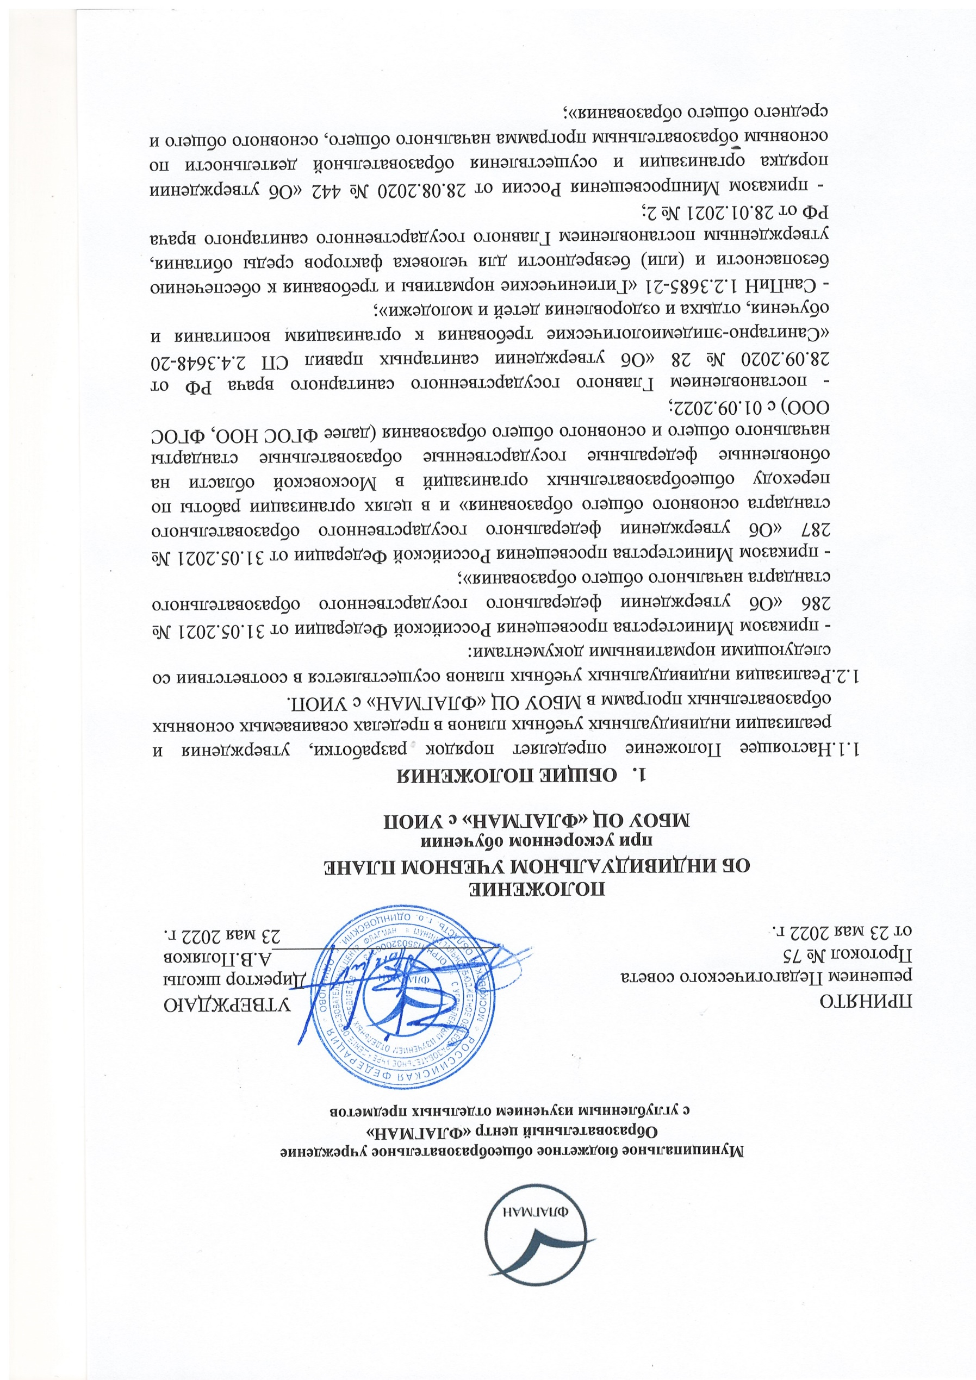

- приказ Минобрнауки РФ от 23.08.2017 № 816 «Об утверждении Порядка применения организациями, осуществляющими образовательную деятельность электронного обучения, дистанционных образовательных технологий при реализации образовательных программ».

* 1. Школа знакомит родителей (законных представителей) обучающихся с настоящим Положением и публикует его на официальном сайте Школы в информационно-телекоммуникационной сети «Интернет».
  2. Индивидуальный учебный план – учебный план, обеспечивающий освоение образовательной программы на основе индивидуализации ее содержания с учетом особенностей и образовательных потребностей конкретного обучающегося.
  3. Индивидуальный учебный план определяет перечень, трудоемкость, последовательность и распределение по периодам обучения учебных предметов, курсов, дисциплин (модулей), иных видов учебной деятельности и формы промежуточной аттестации обучающихся.
  4. При реализации образовательных программ в соответствии с индивидуальными учебными планами могут использоваться электронное обучение и дистанционные образовательные технологии.
  5. Индивидуальные учебные планы разрабатываются на основе требований Федеральных государственных стандартов общего образования и с учетом примерных основных образовательных программ общего образования, содержат все обязательные предметные области и учебные предметы.
  6. Индивидуальные учебные планы утверждаются решением педагогического совета Школы.
  7. Лицу, обучающемуся по индивидуальному учебному плану, предоставляется возможность получать необходимые консультации по учебным предметам, использовать литературу из библиотечного фонда Школы и другие ресурсы для успешного освоения образовательной программы.
  8. Обучающиеся обязаны посещать предусмотренные индивидуальным учебным планом учебные занятия.
  9. Промежуточная и государственная итоговая аттестация, перевод обучающегося осуществляется в соответствии с Законом «Об образовании в Российской Федерации».

1. **УСЛОВИЯ РЕАЛИЗАЦИИ ИНДИВИДУАЛЬНЫХ УЧЕБНЫХ ПЛАНОВ**
   1. Обучение по индивидуальному учебному плану осуществляется на основании письменного заявления родителей (законных представителей) обучающегося в пределах осваиваемой основной образовательной программы.
   2. Образовательная организация разрабатывает индивидуальные учебные планы в пределах реализуемых основных образовательных программ.
   3. Индивидуальные учебные планы разрабатываются с учетом индивидуальных образовательных потребностей и возможностей обучающихся, в том числе для реализации ускоренного обучения по основным образовательным программа общего образования.
   4. Образовательная организация обеспечивает освоение по индивидуальным учебным планам образовательных программ, разработанных и утвержденных образовательной организацией, в полном объеме.
   5. Обучение по индивидуальным учебным планам сопровождается текущим контролем и промежуточной аттестацией результатов освоения обучающимися образовательных программ в порядке, периодичности и формах, утвержденных образовательной организацией в локальных нормативных актах Школы, и осуществлением независимой оценки качества образования.